附件 1

2023 年国家开放大学办学体系“书香展风采” 阅读分享征集展示活动平台使用指南
一、活动报名
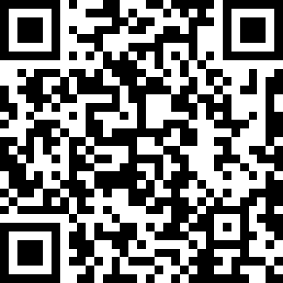
- 打 开 电 脑 / 手 机 浏 览 器 ， 输 入 活 动 官 网 ： https://le.ouchn.cn/event/read2023，或用微信扫描下方二维码进入。
- 进入活动官网后，点击下图箭头所指按钮。
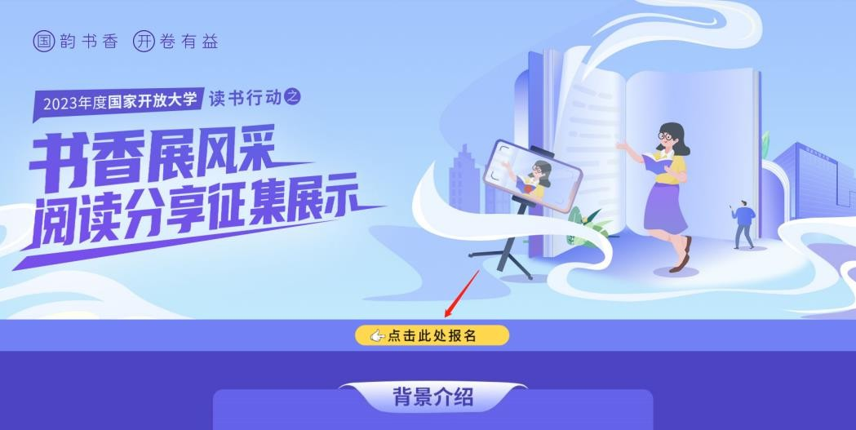
- 如页面弹出“未登录”提示，点击“确认”，输入手机号 登录国开终身教育平台，登录成功后重新点击报名按钮。

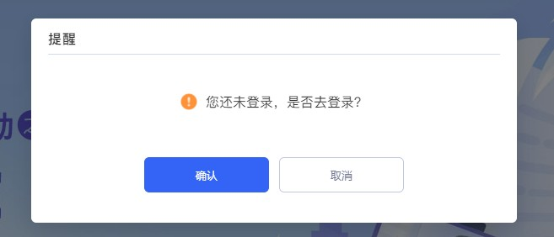
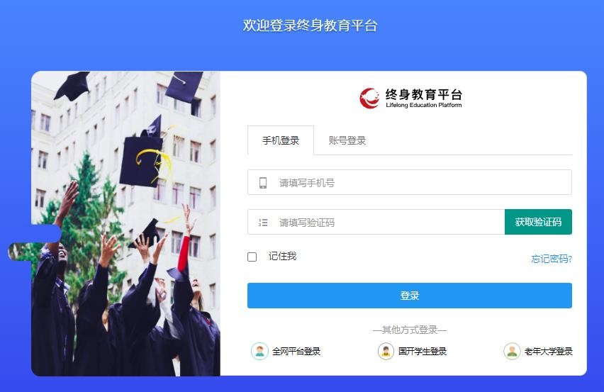

- 进入活动报名页输入手机号及验证码进行绑定。

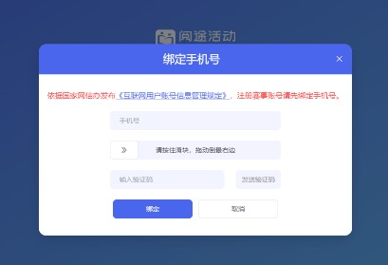

- 绑定后，点击“活动报名”进行信息填写。为保证报名
有效，请按照系统提示准确填写真实信息。上述信息将严格 保密，仅用于活动组织。
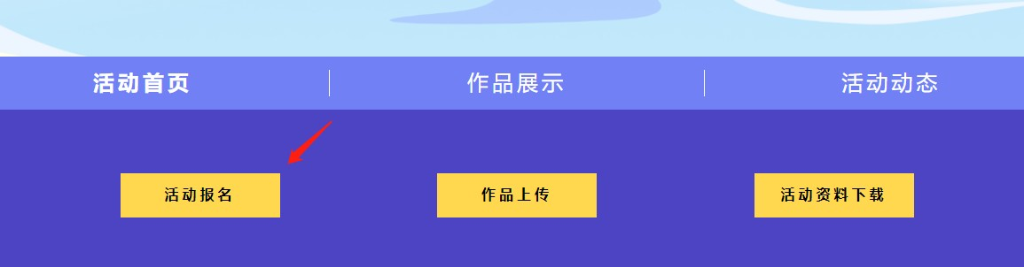
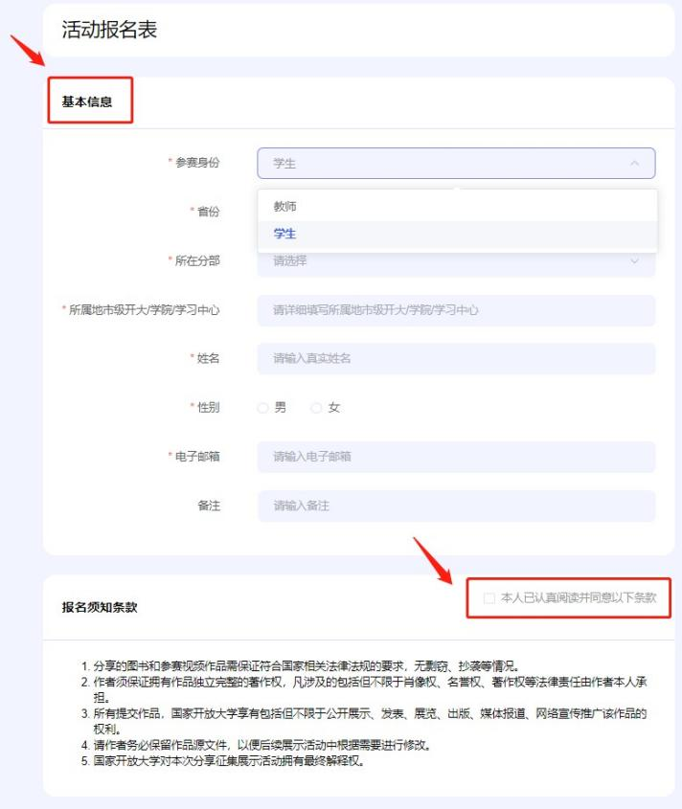

二、作品上传
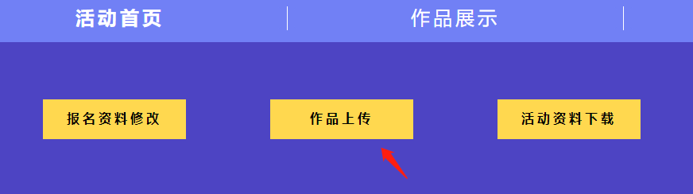
- 报名成功后，点击“作品上传”按钮。
- 进入“作品上传”页面，输入作品相关信息。点击《作 品著作权授权书》模板，填写签名后拍照/扫描上传即可。
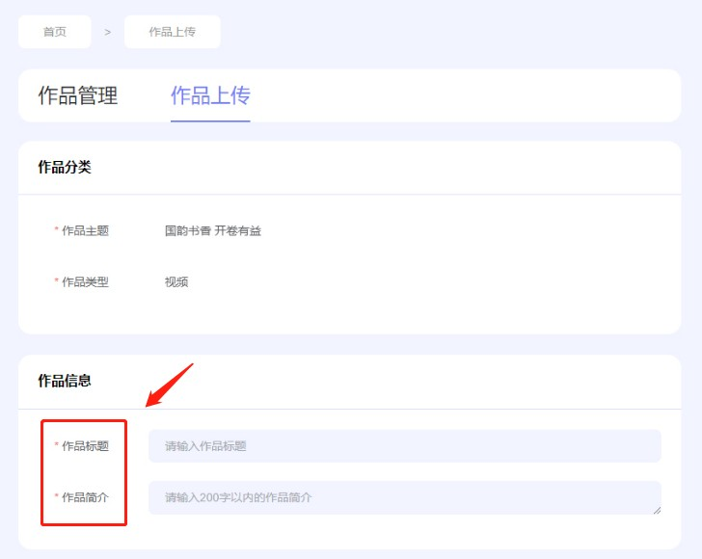

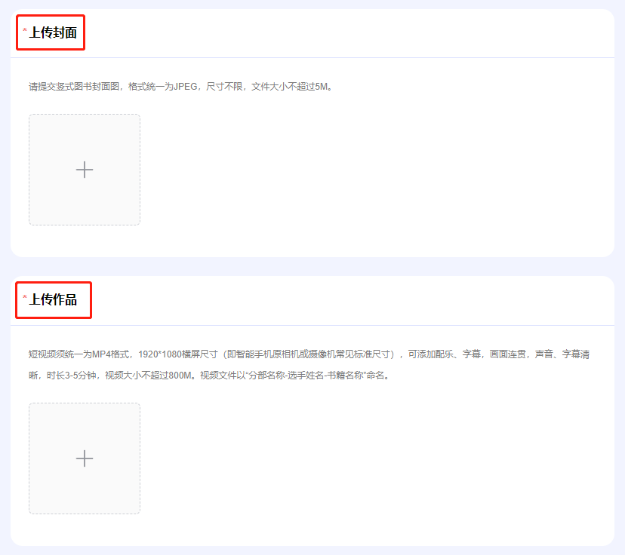
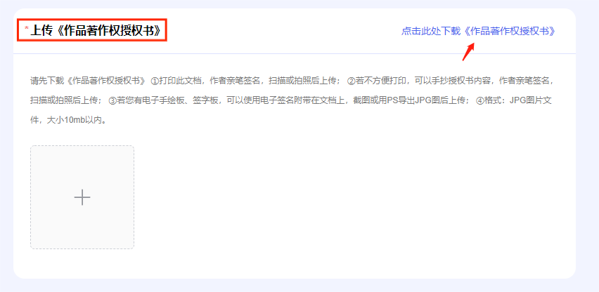

- 完成上述步骤后，在“作品上传须知”板块勾选“本人
已认真阅读并同意以下条款”，然后点击“提交作品”，即可完 成提交。
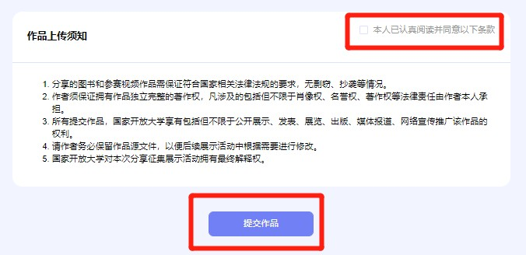

5. 作品审核通过后，将显示在官网“作品展示”页面。
- 如需对已上传作品进行修改，请在活动主页点击“作
品上传”—“作品管理”，点击“编辑”，即可对作品内容进行修 改。修改后重新提交即可。重新提交的作品须等待审核，审核通过后将替代原作品。
